EXAMEN DE LA UNIDAD I
ASIGNATURA: Proyecto de Desarrollo para Dispositivos Móviles
MATRICULA DEL ALUMNO: 4230276 FECHA: 09/06/2026

- REALIZA EL SIGUIENTE PROYECTO EN UNITY

PROYECTO: CREATE A BALANCED PRIMITIVE STRUCTURE RESUMEN
Crear una estructura equilibrada en Unity requiere tanto visión artística como un profundo conocimiento de cómo navegar y transformar objetos 3D en la vista de escena. En este
tutorial, construirás una escultura a partir de diversas primitivas de Unity, asegurándote de que se mantenga estable con la gravedad activada.

Enlace del tutorial: https://acortar.link/GRYB1K

Desarrollo del proyecto, estructura de ramas solicitadas en Git y evidencia de avances para revisión final

Nombre del Proyecto: examenunidadIbalanceotunombre

Rama 1: main
Esta rama será la rama principal del proyecto.

Debe contener únicamente la versión final y estable del proyecto.

Instrucciones
  - Crear el proyecto en Unity.
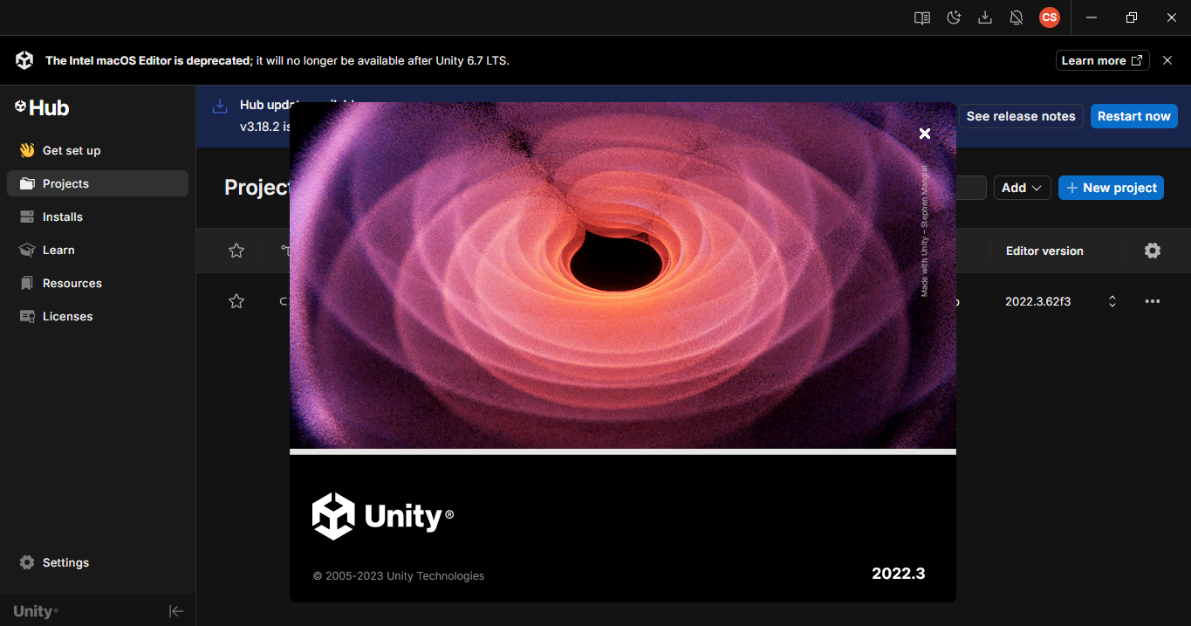
Se creó la aplicación para el examen de Desarrollo para Dispositivos Móviles
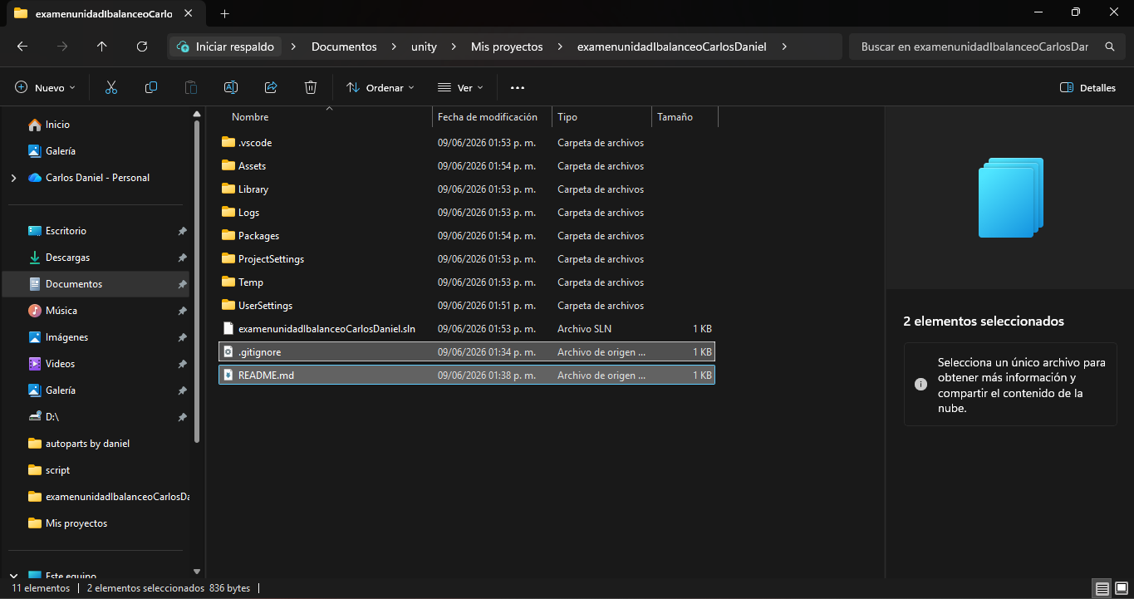
  - Inicializar el repositorio Git.
https://github.com/CD-4230-2767/-examenunidadIbalanceoCarlosDaniel.git

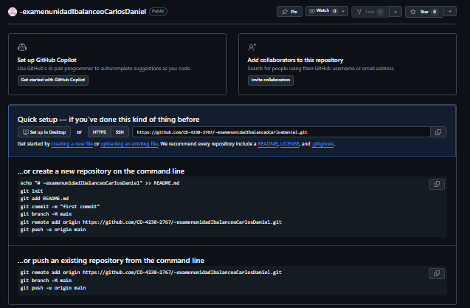

  - Crear el archivo .gitignore adecuado para Unity. (sólo subir los archivos necesarios)
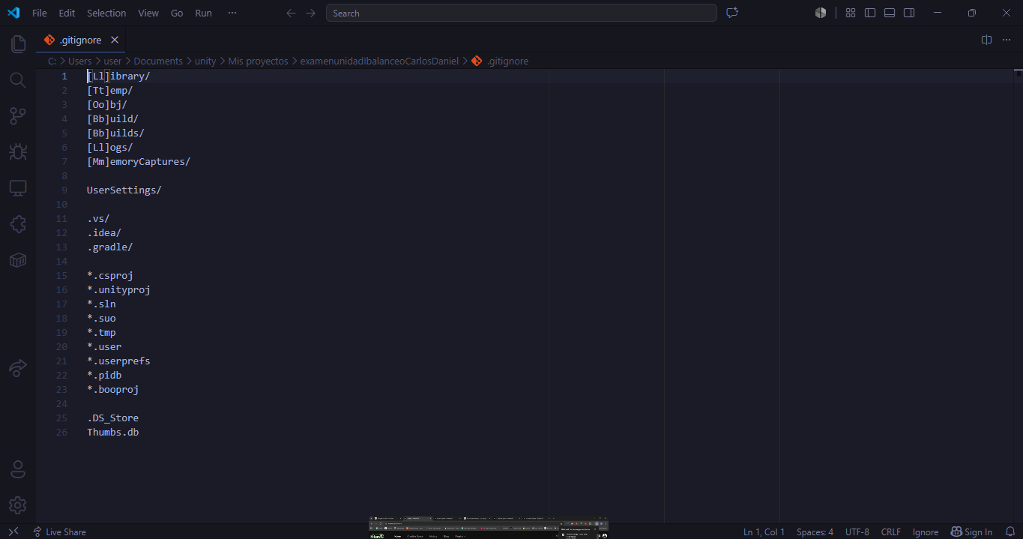
  - Subir la primera versión limpia a GitHub.
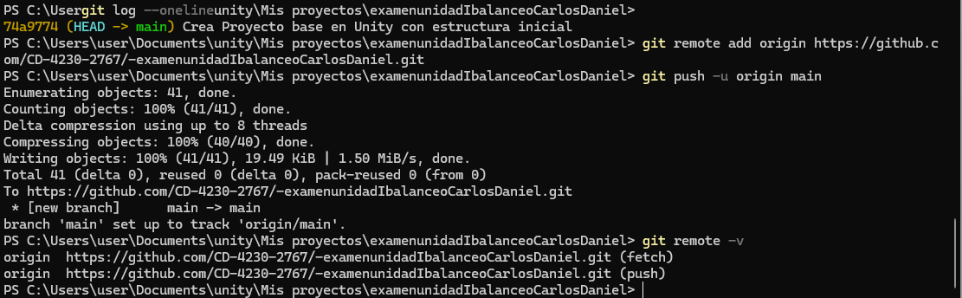
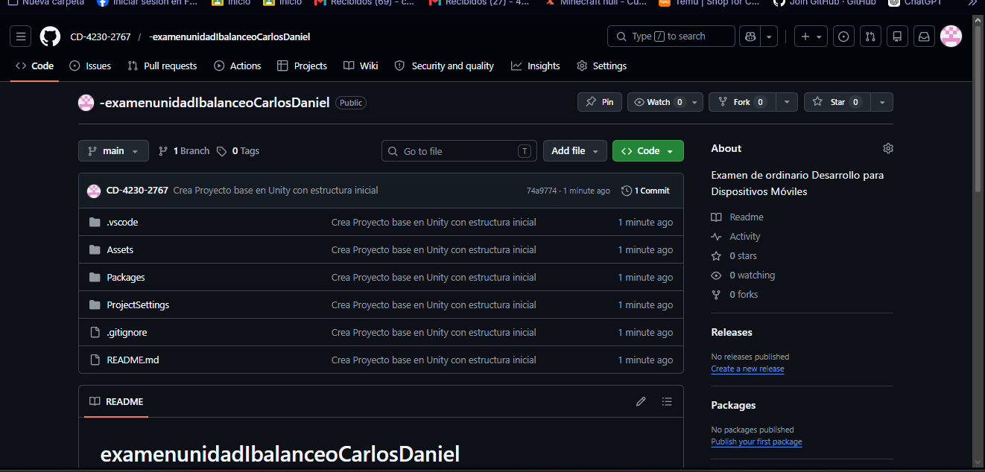

  - Crear el archivo README.md.
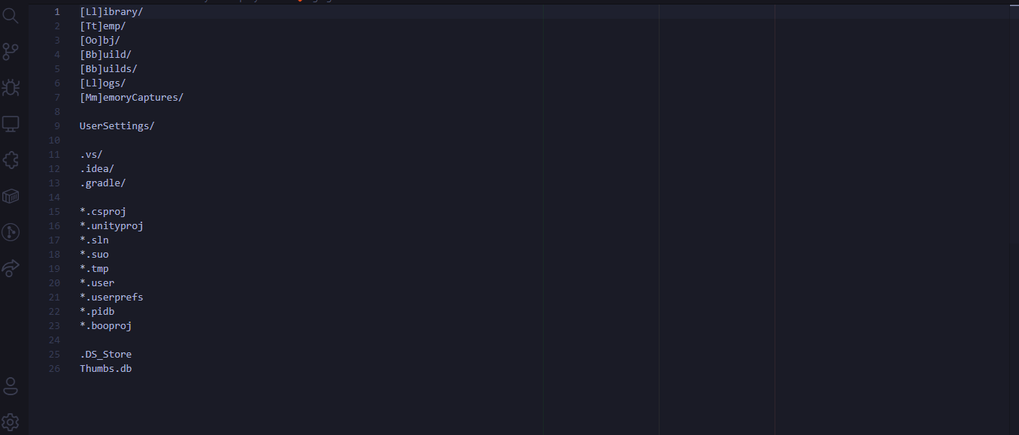

Evidencia esperada
El alumno debe mostrar:

    - Repositorio en GitHub.
    - Rama main.
    - Archivo README.md.
    - Archivo .gitignore.
    - Primer commit del proyecto.

Commit sugerido
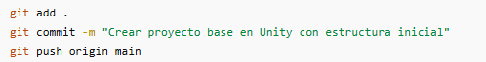
Nota: No se acepta como rama inicial la de master.

Rama 2: estructura-base

Tema: Consejos y trucos
En esta rama el alumno deberá construir la primera versión de la estructura usando primitivas.

Objetivo de la rama
Crear la base visual de la escultura o estructura balanceada.

Instrucciones para el alumno
- Crear una escena llamada:
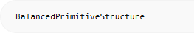

- Agregar un plano como superficie principal.
- Crear una estructura usando al menos 8 primitivas 3D.
- Usar como mínimo 3 tipos diferentes de primitivas, por ejemplo:
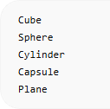

- Modificar posición, rotación y escala de cada objeto.
- Organizar los objetos dentro de un objeto vacío llamado:
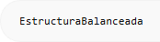

- Nombrar correctamente cada objeto, por ejemplo:

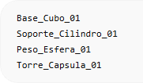

Evidencia esperada

El alumno deberá anexar en el README:

  - Captura de la escena en vista Scene.
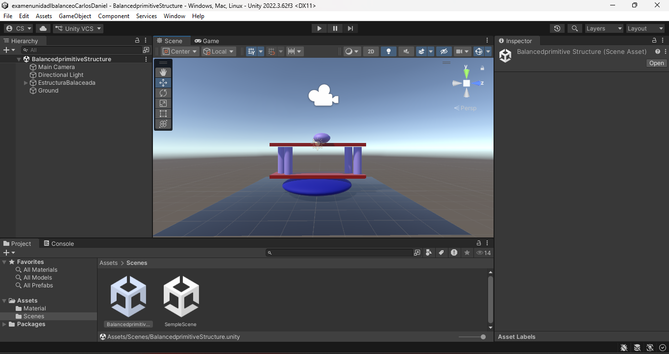
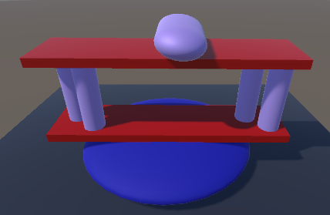
  - Captura de la jerarquía de objetos.
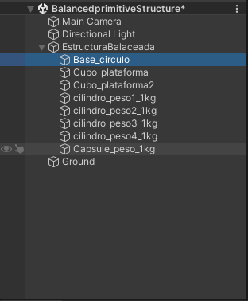
  - Explicación breve de la idea de su estructura.
Como vemos en la imagen se ha creado una estructura de balanceo con un círculo ovalado como base de equilibrio dos cuadrados como base para colocar los contrapesos
Que serían cuatro cilindros dos en cada uno del lado para que se sostenga y no se caiga la figura y por ultimo una capsula hasta arriba para sostener el equilibrio

Commits sugeridos
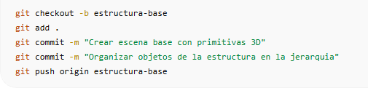

Rama 3: materiales-y-diseno
En esta rama el alumno deberá mejorar la presentación visual de la estructura.

Objetivo de la rama
Aplicar materiales, colores y una composición visual clara.

Instrucciones para el alumno
- Crear una carpeta:
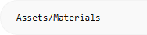

- Crear materiales para los objetos principales.
- Aplicar colores o texturas simples para distinguir:
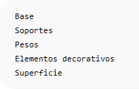

- Ajustar la cámara para que la estructura pueda observarse claramente.
- Ajustar la luz principal o agregar una luz adicional si es necesario
- Evitar que todos los objetos tengan el mismo color

Evidencia esperada
El alumno deberá anexar en el README:

  - Captura de la estructura con materiales aplicados.
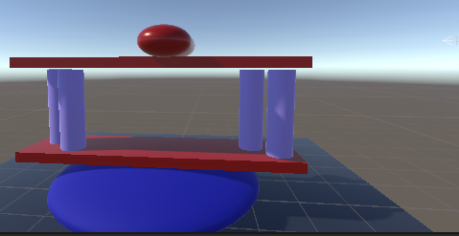
  - Captura de la carpeta Materials. 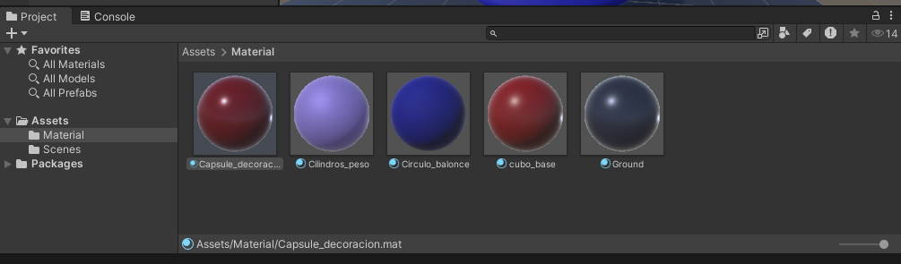
  - Breve explicación de por qué eligió esos colores o materiales.
Me parecieron algo no llamativo tranquilo para mantén un enfoque relajante

Commits sugeridos

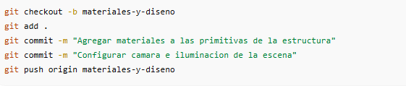

Rama 4: fisicas-y-equilibrio
Esta es una de las ramas más importantes, porque aquí el alumno deberá demostrar que la estructura realmente puede interactuar con la física de Unity.

Objetivo de la rama
Agregar componentes físicos y comprobar que la estructura permanece estable con gravedad activada.

Instrucciones para el alumno
- Agregar Rigidbody a los objetos que participen en el balanceo.
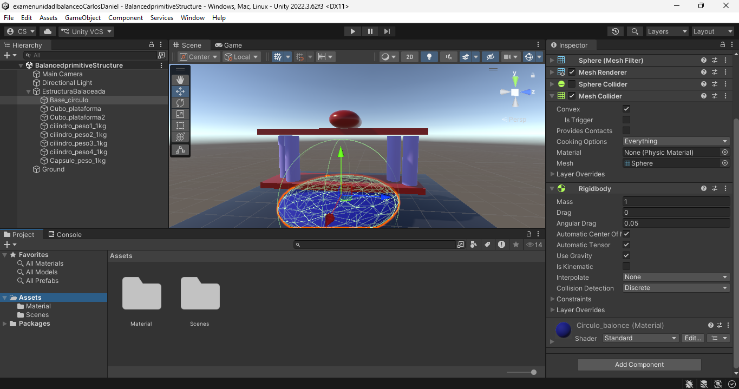
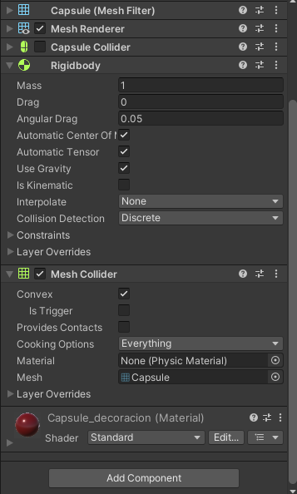
- Verificar que los objetos tengan Collider.
- Activar la gravedad en los objetos físicos.
- Ajustar masas, posiciones y rotaciones para lograr equilibrio.

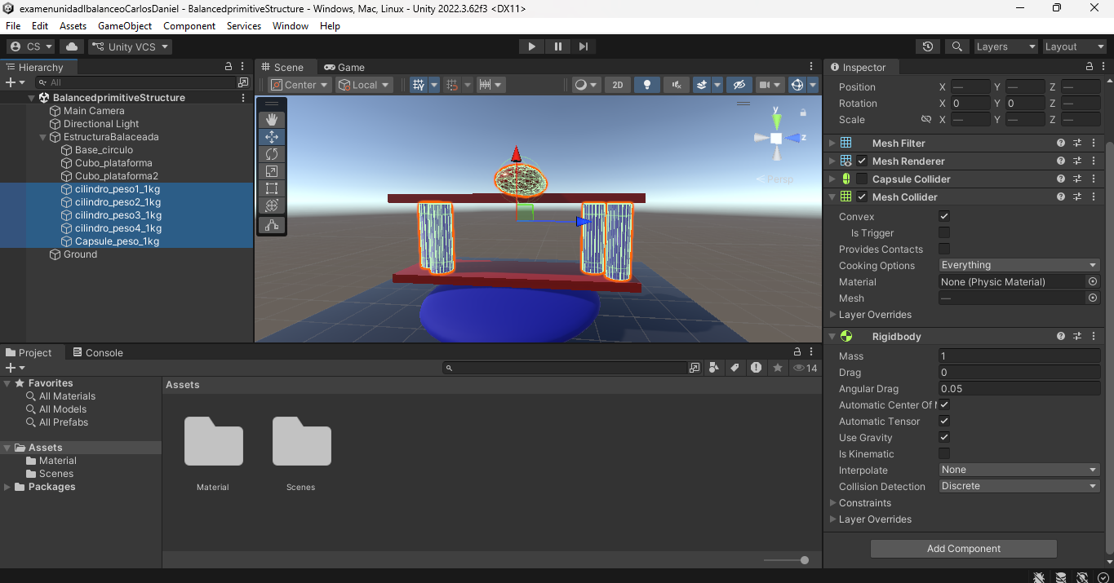
- Ejecutar la escena en modo Play.
- La estructura debe mantenerse estable al menos 10 segundos sin colapsar completamente.
- Se permite que algunos objetos se muevan ligeramente, pero la estructura no debe destruirse ni caer por completo.

Recomendaciones didácticas
El alumno debe experimentar con:
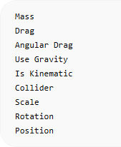

No se recomienda congelar todos los ejes del Rigidbody, porque eso puede falsear el equilibrio. Solo se aceptará bloquear restricciones si el alumno justifica técnicamente su uso.

Evidencia esperada

Enlace donde estarán los videos
https://drive.google.com/drive/folders/122BeXMogVRz8P87_F4d0lih1qGN0I8xE?usp=sharing

El alumno deberá anexar:

  - Captura de un objeto con Rigidbody.
  - Captura del modo Play.
  - Video cortó o GIF donde se observe que la estructura mantiene el equilibrio.
  - Explicación de qué ajustes realizó para lograr estabilidad.

Mi explicación para crear un equilibrio fue a prueba y error cuando se caía algo lo movía de lugar unos pocos centímetros para que se equilibrara de manera uniforme o creaba modificaciones a la base para que se mantuviera en un constante equilibrio.

Commits sugeridos
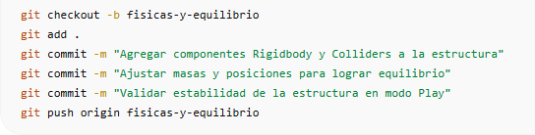

Nueva Rama 5: audio-y-condicion-de-perdida

Objetivo de la rama (Evaluación Unidad III)
Agregar retroalimentación auditiva al proyecto mediante dos sonidos:

- Un audio ambiental o música de fondo que se reproduzca durante la escena.
- Un audio de fracaso que se reproduzca cuando la estructura pierda el equilibrio y los objetos caigan de la tabla.

En esta etapa deberás integrar audio a tu escena de Unity. La escena debe tener un sonido de fondo que acompañe la experiencia visual y, además, un sonido especial que indique que el jugador perdió cuando los cubos, cilindros u otros objetos de la estructura caigan de la tabla.

La intención es que el proyecto tenga una condición básica de juego: mientras la estructura se mantiene estable, la escena continúa normalmente; si la estructura cae, se reproduce un sonido de fracaso.

Enlace donde estarán los videos
https://drive.google.com/drive/folders/122BeXMogVRz8P87_F4d0lih1qGN0I8xE?usp=sharing

Requisitos mínimos de la rama

Requisito | Descripción
Carpeta de audio | Crear la carpeta Assets/Audio
Audio ambiental | Agregar un audio de fondo para amenizar la escena
Audio de pérdida | Agregar un segundo audio que represente fracaso o derrota
AudioSource ambiental | Debe existir un AudioSource para reproducir el audio de fondo
AudioSource de pérdida | Debe existir un AudioSource o sistema equivalente para reproducir el audio de fracaso
Condición de pérdida | El sonido de fracaso debe activarse cuando los objetos caigan de la tabla
Script | Debe existir un script que detecte la caída de la estructura
Evidencia | El alumno debe documentar capturas y explicación en el README
Git | Deben existir commits claros en esta rama

Organización recomendada de carpetas

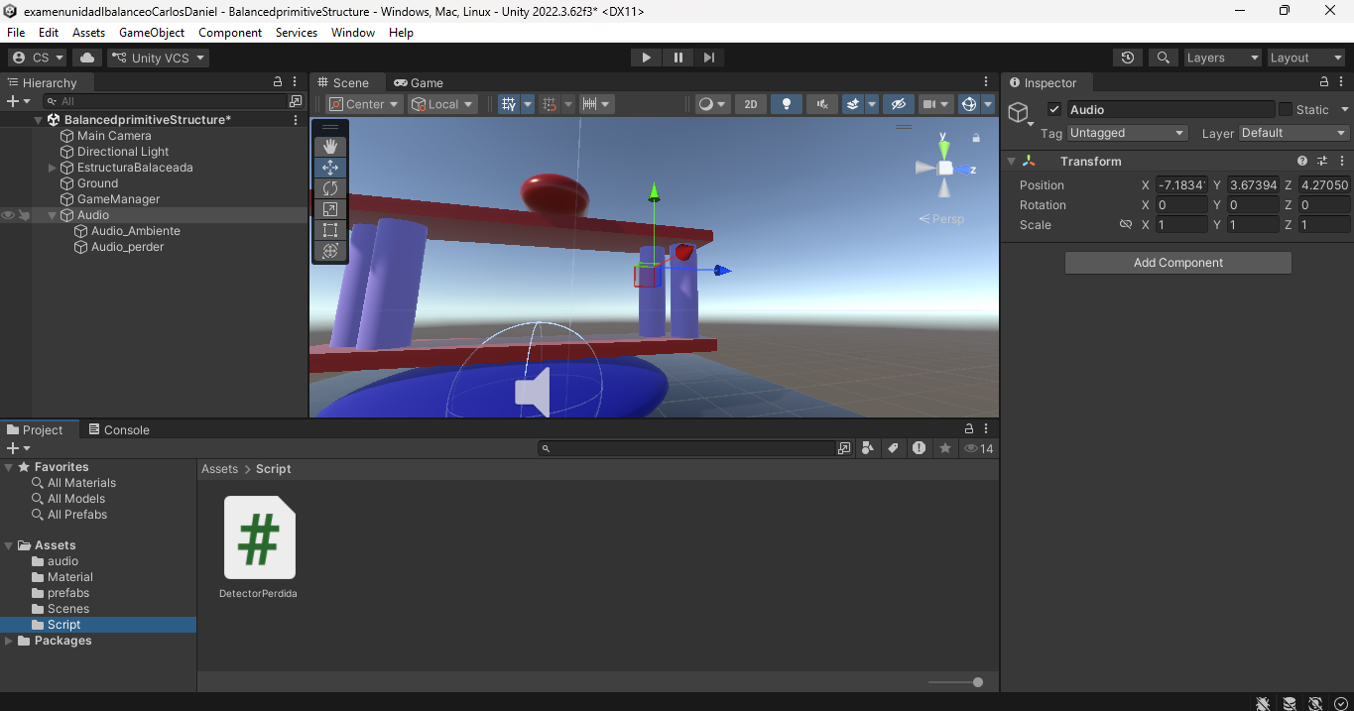

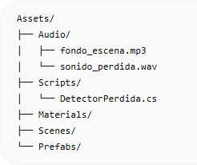

Los nombres pueden variar, pero deben ser claros y descriptivos
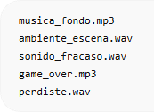

Commits sugeridos para esta rama

Primer commit
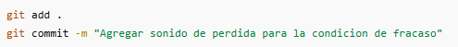

Segundo commit

Tercer commit:

Cuarto commit

Quinto comitt
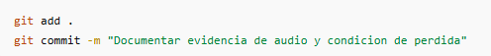

Subir la rama:

Rama 6: documentacion
En esta rama el alumno deberá completar la documentación del proyecto.

Objetivo de la rama

Dejar evidencia clara de que el alumno comprendió el proceso y no solo entregó una escena terminada.

Instrucciones para el alumno

Actualizar el archivo README.md con las siguientes secciones:
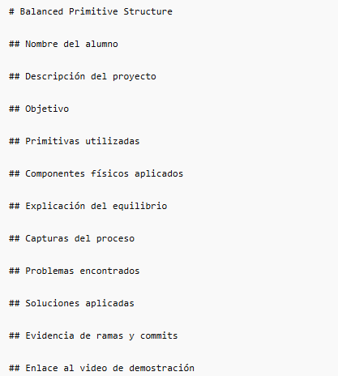

Evidencia esperada

- README completo.
- Capturas insertadas o vinculadas.
- Historial de ramas.
- Historial de commits.

- Video de prueba en modo Play. (omitir esta parte)

Commits sugeridos
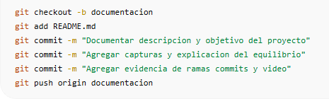

Rama 7: version-final
En esta rama se integrará todo el proyecto.

Objetivo de la rama

Preparar la entrega final del proyecto antes de fusionarlo con main.

Instrucciones

Antes de crear esta rama, deberás asegurarte de que las ramas anteriores ya están terminadas y subidas a GitHub.

Las ramas anteriores deben contener evidencia de:

Rama | Evidencia esperada
estructura-base | Estructura creada con primitivas
materiales-y-diseno | Materiales, colores, cámara e iluminación
fisicas-y-equilibrio | Rigidbody, Collider, gravedad y estabilidad
audio-y-condicion-de-perdida | Música de fondo y sonido de pérdida
documentacion | README, capturas, explicación y video

Creación de la rama final

Desde la rama main, crea la rama final:
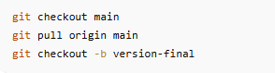

Integración de ramas anteriores

Una vez creada la rama version-final, integra todas las ramas de trabajo.
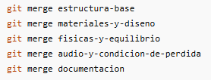

Después revisa si existen conflictos. Si aparecen conflictos, deberás resolverlos antes de continuar.

Validaciones obligatorias en la rama final

En la rama version-final, el alumno deberá comprobar lo siguiente:

1. La escena abre correctamente

La escena debe llamarse:

Debe abrirse sin errores en Unity.

Rúbrica de calificación

Proyecto: Balanced Primitive Structure en Unity

Valor total: 100 puntos

Criterio | Excelente | Bueno | Suficiente | Insuficiente | Puntos
1. Creación y configuración del proyecto en Unity | El proyecto está correctamente creado, abre sin errores, tiene escena principal bien nombrada y estructura básica organizada. | El proyecto abre correctamente, pero presenta detalles menores de organización. | El proyecto abre, pero tiene advertencias, desorden o falta claridad en la estructura inicial. | El proyecto no abre, faltan archivos importantes o no se puede revisar correctamente. | 10
2. Uso de primitivas 3D | Utiliza 8 o más primitivas y al menos 3 tipos diferentes, integradas de forma coherente en la estructura. | Utiliza 8 primitivas, pero con poca variedad o integración limitada. | Usa pocas primitivas o la estructura es demasiado simple. | No cumple con el mínimo de primitivas o no se identifica una estructura clara. | 10
3. Transformación  de objetos | Aplica posición, rotación y escala de manera intencional para  formar una estructura balanceada. | Aplica transformaciones adecuadas, aunque con  poca precisión o creatividad. | Aplica transformaciones básicas, pero sin mucha intención de diseño. | Los objetos están colocados sin transformación  relevante o de forma desordenada. | 10
4. Diseño visual y composición | La estructura tiene una propuesta visual clara, creativa, ordenada y comprensible. | La estructura es entendible y funcional, aunque poco creativa. | La estructura cumple de forma básica, pero visualmente es simple. | No hay composición clara o la escena parece improvisada. | 10
5. Materiales y apariencia | Aplica materiales o colores diferenciados de  manera coherente en | Usa materiales básicos suficientes, aunque con  poca variedad. | Usa pocos materiales o colores repetitivos. | No aplica materiales o todos los objetos | 10

 | base, soportes, pesos y superficie. |  |  | conservan apariencia predeterminada.
6. Uso de física en  Unity | Aplica correctamente Rigidbody, Collider, gravedad y ajustes físicos en los objetos  necesarios. | Usa física correctamente, aunque con algunos detalles menores. | Usa física de manera limitada o poco justificada. | No usa física correctamente o los objetos no interactúan como  deberían. | 10
7. Equilibrio de la  estructura | La estructura se mantiene estable al menos 10 segundos en modo Play sin colapsar  completamente. | La estructura tiene movimientos menores, pero no colapsa completamente. | La estructura apenas se mantiene o requiere ajustes artificiales poco justificados. | La estructura cae inmediatamente o no se evidencia la prueba en modo Play. | 15
8. Audio ambiental  y sonido de  pérdida | Integra correctamente dos audios: uno ambiental en bucle y otro de pérdida que se  reproduce solo cuando la estructura cae. | Integra los dos audios, pero la condición de pérdida o la configuración tiene detalles menores. | Integra audio, pero solo uno de los dos sonidos funciona correctamente o la condición es muy básica. | No integra audio o el sonido de pérdida no se activa cuando cae la estructura. | 10
9. Organización de jerarquía y assets | Los objetos, carpetas, escenas, materiales, scripts y audios están bien organizados y con  nombres claros. | La organización es aceptable, aunque algunos nombres o carpetas podrían  mejorar. | Hay desorden, pero el proyecto puede revisarse. | La jerarquía y los assets están desorganizados o dificultan la revisión. | 5
10. Uso de Git, ramas y commits | Usa correctamente las ramas solicitadas, con commits progresivos, descriptivos y evidencia clara de trabajo propio. | Usa ramas y commits, pero con algunos detalles menores o pocos commits. | Usa Git de forma básica, con ramas incompletas o commits poco descriptivos. | No usa ramas, no hay commits progresivos o no se puede comprobar el avance. | 5
11. README y  evidencias del  proceso | README completo, con descripción, capturas, explicación | README adecuado, pero con explicaciones | README básico, con pocas capturas o poca explicación del proceso. | No entrega README o no documenta | 5

técnica, evidencias de ramas, commits y video funcional. | o evidencias incompletas. | adecuadamente el proyecto.

Total

Concepto Puntaje

Total del proyecto 100 puntos

Penalizaciones sugeridas

Situación detectada Penalización sugerida
No entrega enlace de GitHub -20 puntos
No usa ramas de Git -15 puntos
No hay commits progresivos -10 puntos
No entrega video de demostración -10 puntos
No incluye audio ambiental -5 puntos
No incluye sonido de pérdida -5 puntos El sonido de pérdida no se activa con la caída -5 puntos No usa física con Rigidbody y Collider -20 puntos La estructura cae inmediatamente en modo Play -15 puntos El proyecto no abre en Unity -30 puntos
El README está vacío o incompleto -10 puntos
No se puede comprobar que el alumno realizó el trabajo Revisión presencial obligatoria

